Министерство образования и молодежной политики Свердловской области



ГАПОУ СО «Екатеринбургский колледж транспортного строительства»

Отчёт по программе «**Навигация по фрагментам**»

Выполнил: Шурков Д.А

Группа: ПР-31

Преподаватель: Мирошниченко Г.В

2023

**Задание:**

Вариант 3: Используя Recyclwiev и fragment (навигацию по фрагментам), создать приложение: «Список дел за период»

**Входные данные:**

**title** – дело (String)

**date** – дата дела (String)

**importance** – важность дела (String)

**description** – описание дела (String)

**Выходные данные:**

**recyclerView –** список дел

**Листинг программы:**

**MainActivity:**

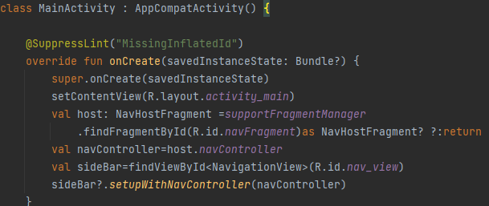

**activity_main**

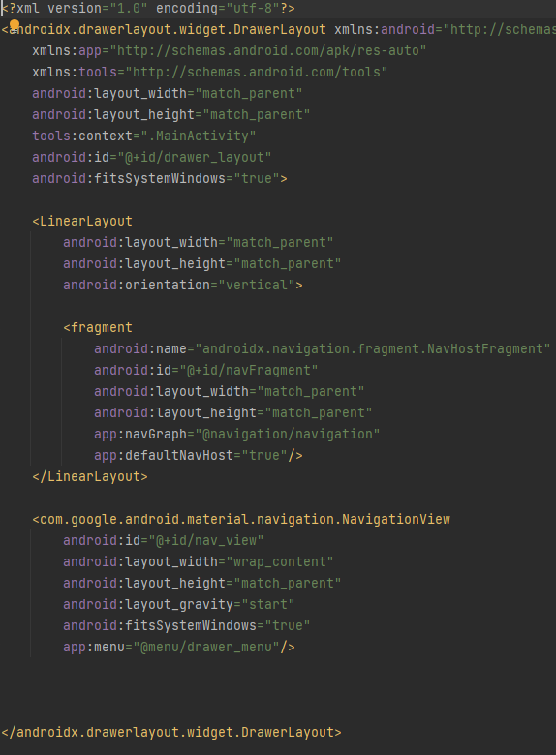

**Item**

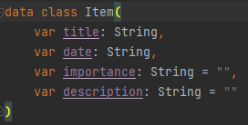

**item.xml**

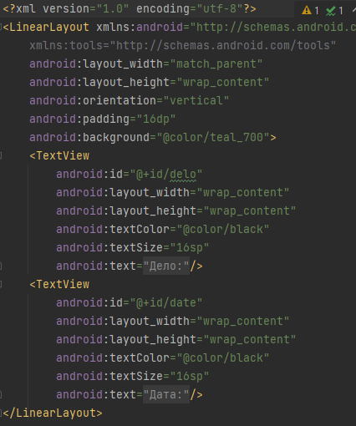

**item2.xml**

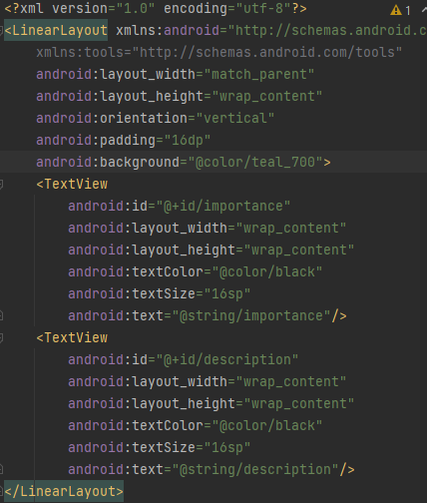

**ListFragment1**

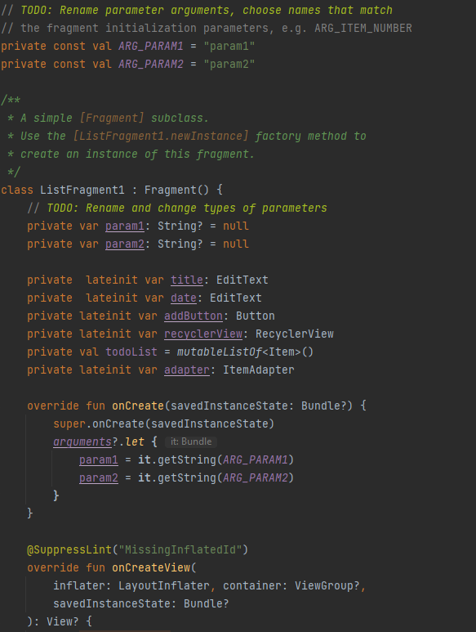

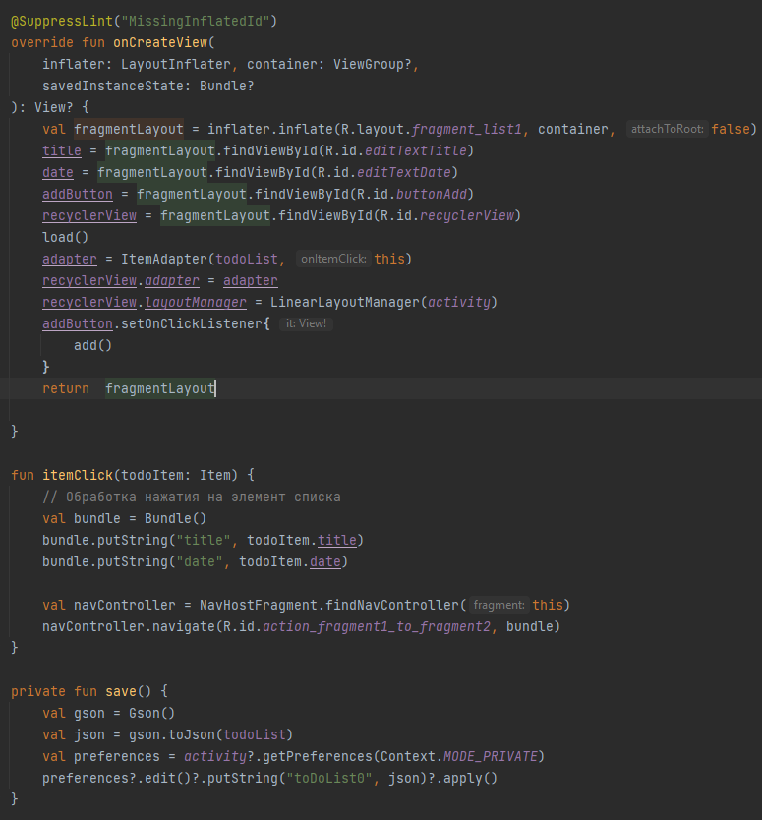

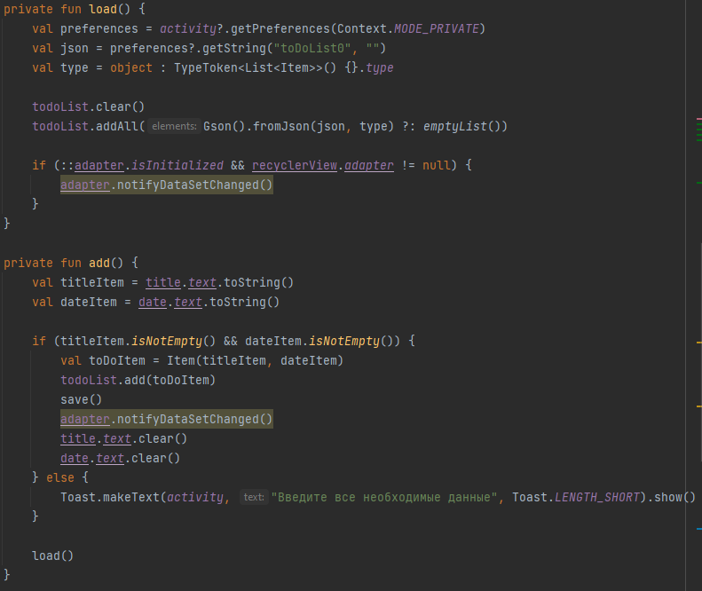

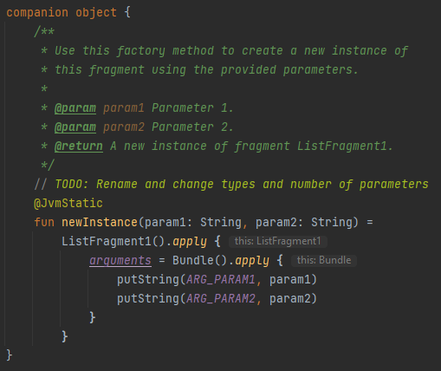

**fragment_list1.xml**

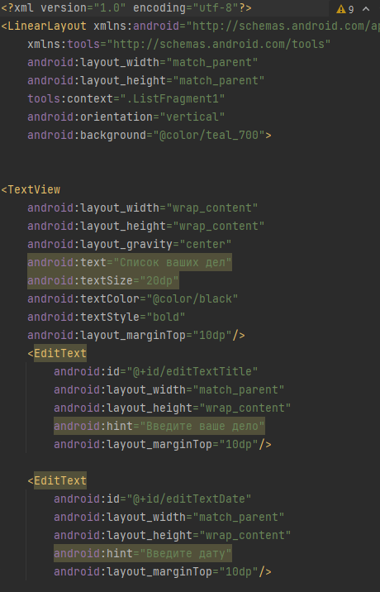

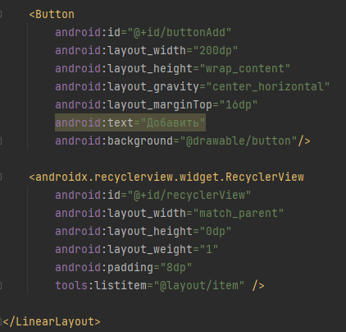

**ListFragment2**

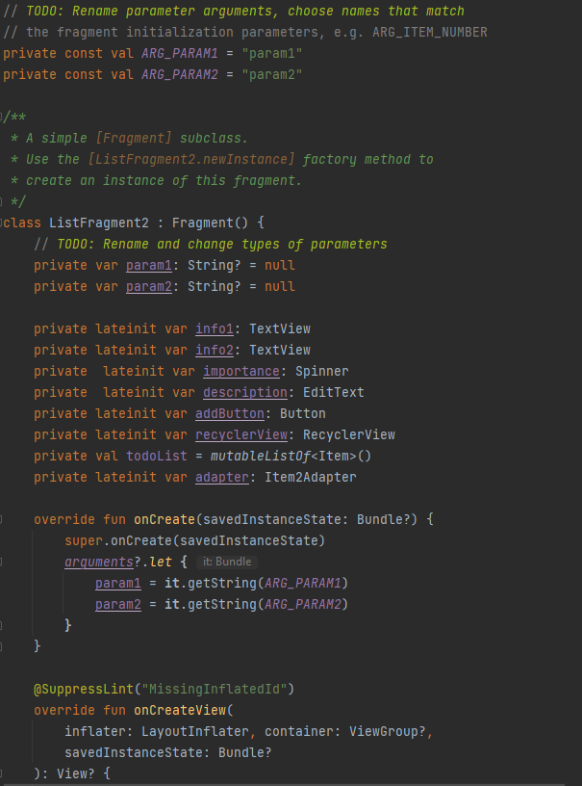

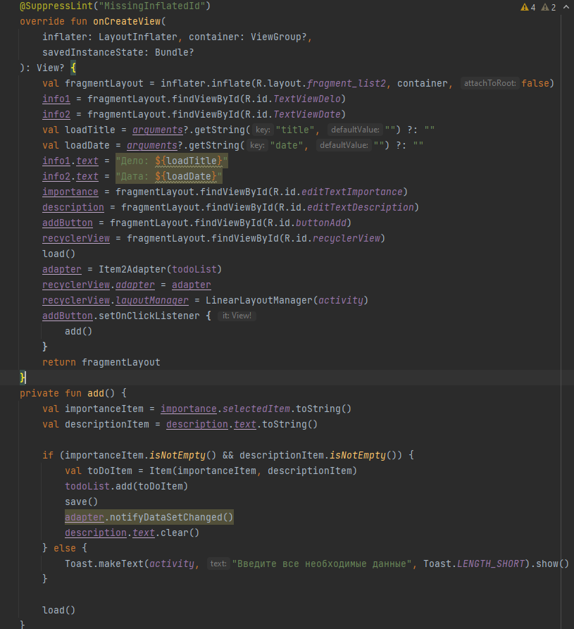

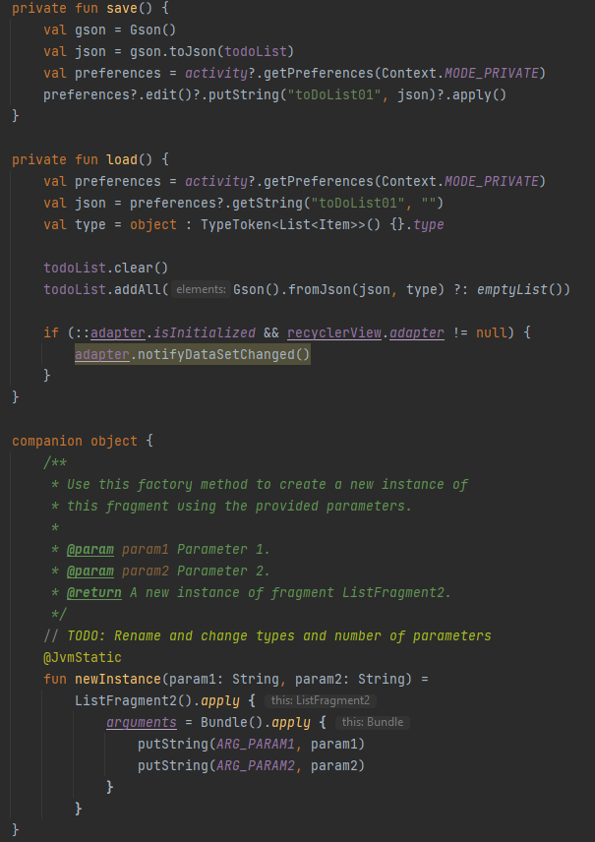

**fragment_list2.xml**

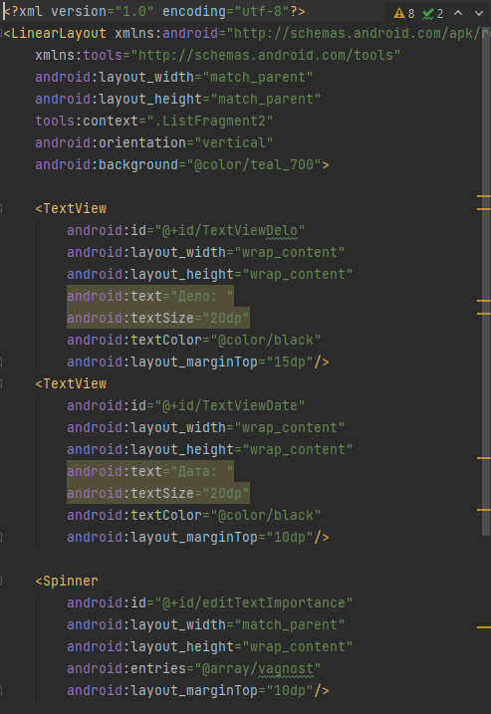

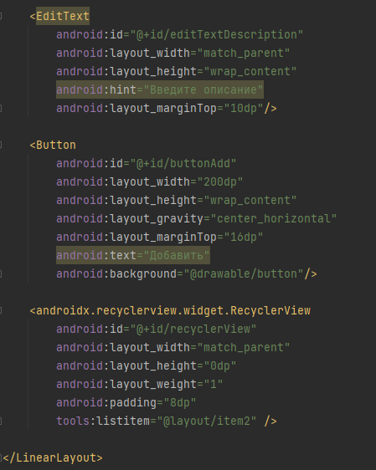

**ItemAdapter**

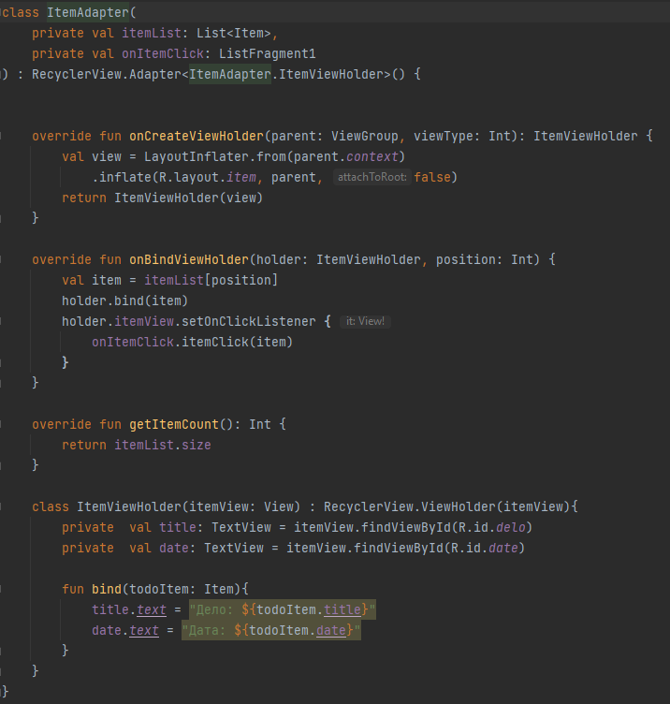

**Item2Adapter**

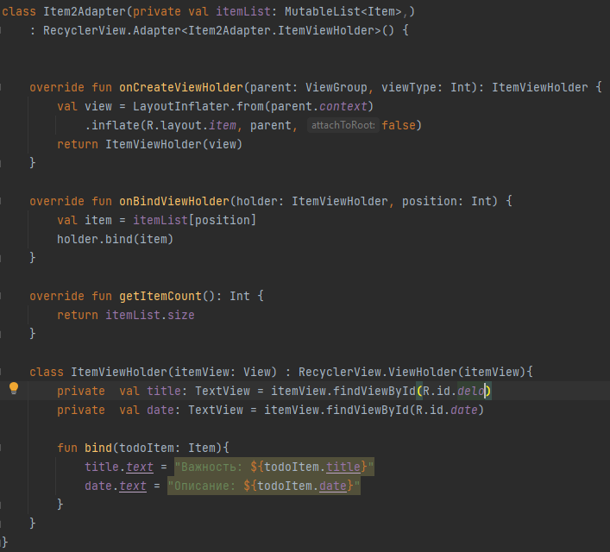

**button.xml**

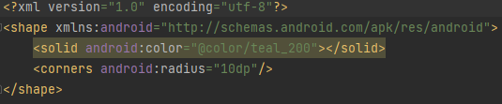

**strings.xml**

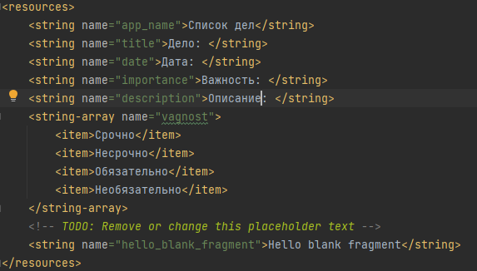

**Скрин-шоты экранов**

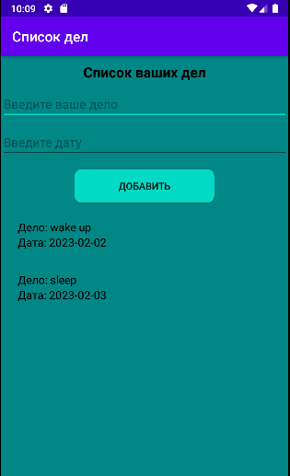

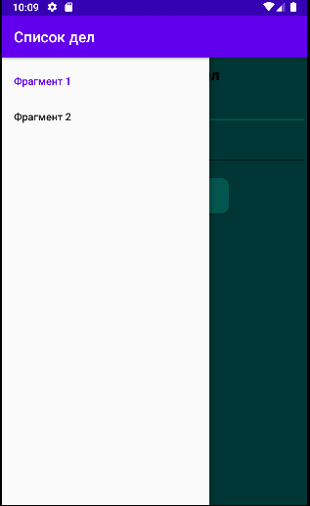

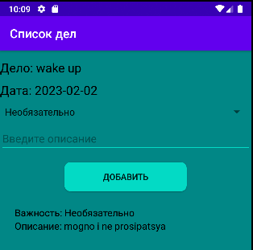

**Тестовые ситуации:**

**А)** Проверка на пустоту при вводе дела и даты

**Б)** Проверка на пустоту при вводе описания дела

**Вывод:** При выполнении данной практической работы я научился использовать фрагменты и создавать систему навигации по фрагментам в соответствии со стандартами Navigation Architecture Component.